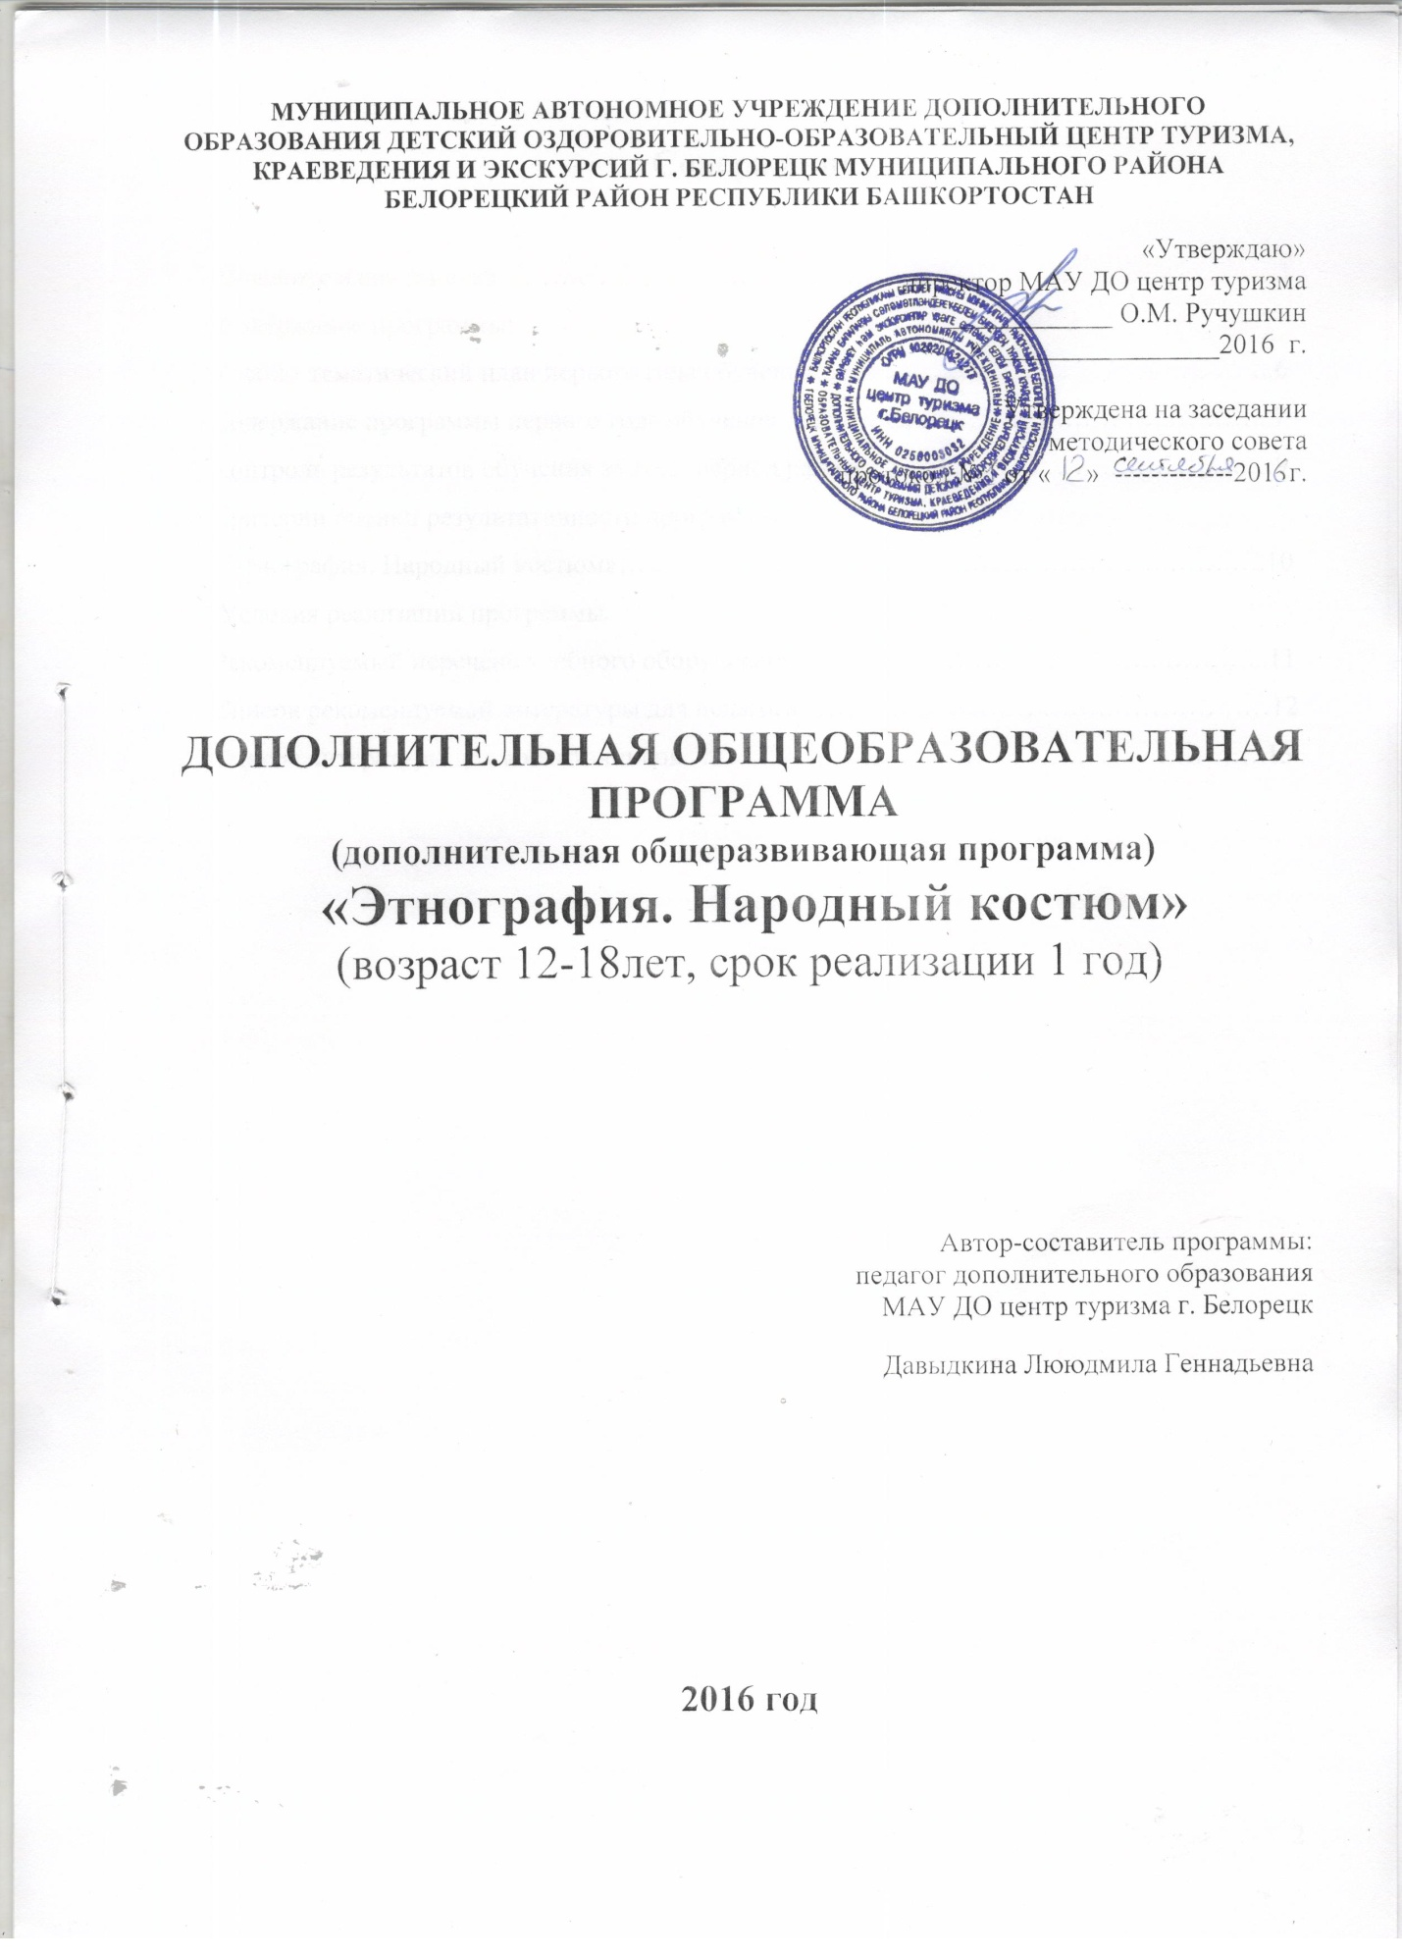

Содержание

Пояснительная записка ……………...………..……………………………....…….………….3
Содержание программы:
Учебно-тематический план первого года обучения. ……………………………….…….…..6 Содержание программы первого года обучения ……………….…..…….…….…..……….. 7
Контроль результатов обучения за весь период работы …………………….……............…9
Критерии оценки результативности программы
«Этнография. Народный костюм»…………………………………..……………….…….….10
Условия реализации программы
Рекомендуемый перечень учебного оборудования ………………………………..………...11
Список рекомендуемой литературы для педагога………………..…….…….………………12
Список литературы для воспитанников……..………………………………….…………….13

Пояснительная записка
Одной из самых актуальных проблем, стоящих перед современным обществом является угроза духовного оскудения личности, опасность утраты нравственных ориентиров. Сегодня особенно важно обратиться к традициям, восстановить те нити, которые в прежние времена связывали старшее и младшее поколения, возродить преемственность. Отказ от опоры на культуру родного народа в воспитательном процессе ведёт к бездушию, в то время как сохранение народной культуры - это основа нравственного здоровья любого общества.
Благодаря своей ёмкости, культура народа, народные традиции представляют интерес не только с художественной, но и с исторической, этнографической, социальной точки зрения. Осмысление и освоение основ народной культуры, быта, традиций, их природы и духовных ценностей составляет неотъемлемую часть духовной культуры будущего гражданина.
Национальная одежда - это своеобразная книга, научившись читать которую, можно много узнать о традициях, обычаях и истории своего народа.
Предлагаемая программа построена так, чтобы дать обучающимся ясные представления об отличительных особенностях народных костюмов, его разнообразии, возрастных различиях, способах изготовления.
Цель программы
Через теоритическое и практическое изучение народного костюма создать условия для формирования личности, бережно относящейся к историческому и культурному наследию народа, ориентирующейся на общечеловеческие ценности.
Задачи:
Обучающие
-сформировать знания о традиционной одежде народа, её своеобразии;
-сформировать умения и навыки самостоятельного творческого поиска при изучении традиций, культуры, истории народа, населяющего наш край;
-научить основам моделирования, кроя и пошива народного костюма;
-обучить навыкам работы с различными инструментами с соблюдением правил техники безопасности;
-обучить умению оценивать свою работу и работу других детей.
Воспитывающие
-приобщить воспитанников к общечеловеческим и национальным ценностям через их собственное творчество и освоение художественного опыта прошлого.
-воспитывать трудолюбие, самостоятельность, чувство прекрасного, гордости за свой выполненный труд;
- воспитывать чувства гражданственности и патриотизма;
Развивающие
–развивать познавательный интерес и любознательность к изучению народного костюма, культуры и этнографии родного края.
Программа «Этнография. Народный костюм» рассчитана на 1 год обучения,
216 часов в год и является углубленной программой для детей, ранее занимающихся по программам «Юный турист краевед» и «Этнография. Ремёсла».
Возраст обучающихся – 12-18 лет.
Структура изучения и изготовления народного костюма едина. На каждый год планируется изучение костюма одного народа, что отображено в календарно- тематическом плане.
Формы организации обучения, которые применяются в зависимости от целесообразности и эффективности усвоения детьми материала:
Групповые:
- учебное занятие;
- музейные экскурсии;
- интерактивная экскурсия;
Индивидуальные:
-практические занятия по изготовлению народного костюма;
- изготовление наглядных пособий;
- работа с литературой по истории, этнографии;
- консультации.
Массовые:
- фестивали;
- просмотр видеофильмов;
- организация выставок;
- посещение выставок декоративно-прикладного искусства;
Программа предусматривает применение на каждом занятии различных методов обучения, опирающихся на основные принципы построения программы.
Методы обучения:
Словесные:
- рассказ;
- объяснение;
- беседа;
- дискуссия.
Наглядные:
- наблюдение;
- просмотр материалов (учебных фильмов, слайдов, презентаций);
- показ.
Практические:
- работа с литературой;
- уроки творчества;
Эмоциональные:
- поощрение;
- порицание;
- создание ярких наглядных образных представлений;
- создание ситуации успеха;
- свободный выбор поиска решений заданий.
Таким образом, обучающиеся по общеразвивающей программе дополнительного образования детей «Этнография. Народный костюм» знакомятся с историей и культурой нашего края, узнают об отличительных особенностях народных костюмов, его разнообразии, возрастных различиях, знакомятся с технологией изготовления народного костюма.
Приобщение к народному искусству незаменимо для эстетического и нравственного воспитания, развития уважения к труду, наследству своих предков.
По завершении обучения по программе «Этнография. Народный костюм» ученики должны знать:
-историю и отличительные особенности традиционной одежды разных народов, её своеобразии;
уметь:
-рационально организовывать свое рабочее место с учетом правил техники безопасности;
-поддерживать порядок во время работы;
-экономно расходовать материал;
-владеть основами моделирования, кроя и пошива народного костюма;
-выполнять декоративную отделку элементов одежды;
-работать индивидуально и совместно, выполнять творческие задания.
проявлять:
- интерес к истории и культуре родного края;
-ответственность, настойчивость, целеустремленность в достижении цели деятельности;
- чувства сопричастности к судьбе родного края.

СОДЕРЖАНИЕ ПРОГРАММЫ
Учебно-тематический план
(один год обучения)

№№ п/п |  | Наименование тем и разделов | Количество часов
 |  |  | Всего |  | Теория |  | Практика
- Введение
1.1 | Народный костюм |  |  | 21 | 7 | 14
 |  |  |  | 21 | 7 | 14
2. Костюм, его элементы и украшения
2.1 | Народная одежда |  |  | 153 | 11 | 142
2.2 | Головной убор |  |  | 21 | 2 | 19
2.3 | Украшение, как составная часть народного костюма |  |  | 3 | 1 | 2
2.4 | Пояс |  |  | 3 | 1 | 2
2.5 | Праздничная и повседневная обувь |  |  | 12 | 3 | 9
2.6 | Заключительное занятие |  |  | 3 |  | 3
 |  |  |  | 195 | 17 | 178
Итого за период обучения: |  |  |  | 216 | 24 | 192

Содержание программы
1.1 Народный костюм.
Знакомство обучающихся с историей народного костюма, с творчеством народа, его культурой и традициями.
Основные элементы мужского и женского народного костюма. Материал и разновидности кроя одежды.
Различия в цвете, крое, отделке и украшении праздничной и будничной одежды. Особенности кроя, способы расположении украшений, оформления одежды – расположение, цветовая гамма одежды разных поколений.
Значение орнамента в народном костюме. Виды орнамента. Сюжеты орнаментальных мотивов русской одежды. Геометрический орнамент, его элементы. Растительный, зооморфный, антропологический орнамент и его значение. Практическая работа. Зарисовки несложного орнамента с народных образцов.
Значение цвета в народном костюме. Детская одежда. Одежда юношей и девушек до вступления в брак, символическая и эстетическая функция свадебной одежды. Особенности цвета и украшений в одежде людей пожилого возраста.
Виды вышивки. История развития искусства вышивания. Значение традиционной вышивки. Инструменты, приспособления, материалы для работы. Технология выполнения простых швов цветными нитками: шов вперед иголку, за иголку; строчка, стебельчатый шов, петельный шов. Практическая работа. Зарисовка швов: вперед иголку, за иголку, строчка, стебельчатый, петельный - карандашом по миллиметровке с показом хода рабочей нитки на лице и изнанке и расчетом длины стежка (демонстрация технического рисунка).
Декоративные нашивки. Золотое шитье и низанье жемчугом. Возможности информационных технологий в дизайне одежды. Особенности и способы расположения нашивок, цветовая гамма. Инструктаж по Т.Б. при работе с утюгом, режущими и колющими предметами.
2.1 Народная одежда. Изучение народной одежды. Технология пошива одежды. Практическая работа по изготовлению народной одежды.
2.2 Головной убор. Мужской головной убор. Девичий головной убор. История развития головных уборов. Виды головных уборов. Отделка головных уборов. Представление экспозиции репродукций головных уборов. Практическая работа. Разработка эскиза современного головного убора с элементами народного костюма. Головной убор замужней женщины. Виды головных уборов. Отделка головных уборов. Представление экспозиции репродукций женских головных уборов. Практическая работа. Разработка эскиза современного головного убора с элементами народного костюма. Практическое занятие по изготовлению головного убора.
2.3 Украшение, как составная часть народного костюма. Виды украшений. Материалы для их изготовления.
2.4 Пояс. Назначение пояса. Пояс, как оберег от злых сил, демонов, колдунов.
2.5 Праздничная и повседневная обувь. Материал для обуви. Назначение. Практическая работа. Создание набросков, рисунков, создание моделей современной одежды в традициях народного костюма.
2.6 Демонстрация образцов одежды. Заключительное занятие. Проведение этнографического праздника с демонстрацией работ учащихся.

Контроль результатов обучения за весь период работы
По завершении обучения по программе «Этнография. Народный костюм» обучающиеся
должны знать:
- историю народного костюма, народные традиции нашего края;
-основы моделирования, кроя и пошива народного костюма;
-историю ремесла по изготовлению головных уборов, обуви, плетению поясов;
уметь:
- рационально организовывать свое рабочее место с учетом правил техники безопасности, поддерживать порядок во время работы;
- проводить анализ изделия, планировать последовательность его изготовления и осуществлять контроль результата самостоятельной практической деятельности;
- использовать знания о традиционной одежде народа, её своеобразии, при создании современных моделей одежды.
- экономно расходовать материал;
- владеть правильными приемами обработки изделия;
- выполнять декоративную отделку образцов народного костюма;
- работать индивидуально и совместно, выполнять творческие задания.
проявлять:
- интерес к истории и культуре родного края;
- ответственность, настойчивость, целеустремленность в достижении цели деятельности;
- чувства сопричастности к судьбе родного края.

Критерии оценки результативности программы
«Этнография. Народный костюм»:

1. Уровень полученных знаний, умений, навыков (тестирование, наблюдение, опрос, анализ)
2. Сохранение контингента воспитанников в кружке по годам обучения. (анализ). 3.Участие в массовых туристско-краеведческих, туристско-спортивных мероприятиях. Успешность. (анализ).
4.Уровень самооценки и уровень способности к рефлексии у воспитанников. (Устойчивые интегративные личностные новообразования, возникающие в подростковом периоде, характеризующие произвольность поведения и являющиеся стержневой основой становления личности ребенка) Тестирование. Анализ.

Условия реализации программы.

Рекомендуемый перечень
учебного оборудования и материала

№  п/п | Наименование | Кол-во единиц
 | Аптечка медицинская в упаковке | Компл.
 | Иглы | Компл.
 | Напёрсток | Компл.
 | Ножницы | Компл.
 | Карандаши | Компл.
 | Мел | Компл.
 | Бумага для составления лекал | Компл.
 | Швейная машина | 1 шт
 | Спец. машина для обработки краёв ткани | 1 шт
 | Материал | 15 м.
 | Тесьма | 50 м.
 | Фурнитура | Компл.
 | Утюг | 1 шт.
 | Фотографии | компл
 | Фотоаппарат | 1 шт
 | ПК | 1 шт

Список рекомендуемой литературы для педагога:
- Вейс Г. История культуры народов мира. Прекрасная эпоха. Европа. XIX – XX вв. – М.: Изд-во Эксмо,2005.-144с
- Вейс Г. История культуры народов мира. Загадка великой культуры. Россия. X- XXвв. – М.: Изд-во Эксмо,2005 – 144с
- Горяева Н.А. Островская О.В. Декоративно-прикладное искусство в жизни человека, учебник для 5 класса. Просвещение. – М,,2001
- Журнал “Школа и производство” №№2000-2005 г, изд-во “Школа-Пресс”.
- Калнинш Л.М. Русские народные традиции в подготовке учителя технологии: Учебно-методическое пособие.- Благовещенск: Изд-во БГПУ,2003. – 83с.
- Педагогическое творчество. №2 – 2003,Премудрова С.Е. Рассказ о русском костюме.
- Приложение к 1 сентября. История. Дорожкина Н. “По Сеньке и шапка” . №1-2006.
- Романова А.Ф. Нестандартные уроки. География. 8-9классы. Народные промыслы России. – Волгоград: 2003. -105с.
- “Русские”. Историко-этнографический атлас. Земледелие. Крестьянское жилище. Крестьянская одежда. Середина XIX – начало XXв Под ред. В.А. Александрова, П.И. Кушнера, М.Г. Рабиновича Издательство “Наука”, Москва.: 1967
- “Русские”. Историко-этнографический атлас. Из истории русского народного жилища и костюма (украшение крестьянских домов и одежды). Середина XIX – начало XXв., Под ред. В.А. Александрова, П.И. Кушнера, М.Г. Рабиновича, В.И. Козлова, Издательство “Наука”, Москва, 1970
- Русский праздничный народный костюм. Ред.- составитель Дорофеев. изд-во “Мозаика-Синтез”,
- Скопцова М.Й. Технология: Учебное пособие по Обслуживающему труду для учениц 5-8 классов. – Ростов-на Дону:изд-во “Феникс”,1997 – 384с.
- Давлетшина З.М. Женское рукоделие у башкир (прошлое и настоящее). - Уфа, 2011.
- История и культура Башкортостана.- Уфа, 2001.
- Казбулатова Г. Язык костюма. //Евразийское обозрение, 2003, №9. – С.12-16.
- Каримов К.К. Культура Башкортостана (1917-2000). - Уфа, 2006.
- Кузеев Р.Г., Бикбулатов И.В., Шитова С.Н. Декоративное творчество башкирского
- Словарь русских говоров Приамурья. Под ред. Филина Ф.П., составители: Иванова Ф.П., Кирпикова Л.В., Путятина Л.Ф., Шенкевец Н.П. М.: Наука,1983
- Супрун А., Филановский Г. Почему мы так одеты. М. – Молодая гвардия, 1990

Список литературы для обучающихся:
- Горяева Н.А. Островская О.В. Декоративно-прикладное искусство в жизни человека, учебник для 5 класса. Просвещение. – М,,2001
- Журнал “Школа и производство” №№1998-2005 г, изд-во “Школа-Пресс”.
- Педагогическое творчество. №2 – 2003,Премудрова С.Е. Рассказ о русском костюме
- Приложение к 1 сентября. История. Дорожкина Н. “По Сеньке и шапка” . №1-2006.
- “Русские”. Историко-этнографический атлас. Земледелие. Крестьянское жилище. Крестьянская одежда. Середина XIX – начало XXв Под ред. В.А. Александрова, П.И. Кушнера, М.Г. Рабиновича Издательство “Наука”, Москва.: 1967
- “Русские”. Историко-этнографический атлас. Из истории русского народного жилища и костюма (украшение крестьянских домов и одежды). Середина XIX – начало XXв., Под ред. В.А. Александрова, П.И. Кушнера, М.Г. Рабиновича, В.И. Козлова, Издательство “Наука”, Москва, 1970
- Русский праздничный народный костюм. Ред.- составитель Дорофеев. изд-во “Мозаика-Синтез”
- Скопцова М.Й. Технология: Учебное пособие по Обслуживающему труду для учениц 5-8 классов. – Ростов-на Дону:изд-во “Феникс”,1997 – 384с.

